加密过程：

用户输入任意ASCII码字符明文，系统会自动生成10bit密钥，从而进行加密，输出ASCII码字符或乱码作为密文。

解密过程：

若明文为乱码，用户则需要输入二进制数组明文，否则输入ASCII码字符作为明文，再输入加密过程使用的密钥，进行解密输出ASCII字符密文。

测试用例：

加密过程

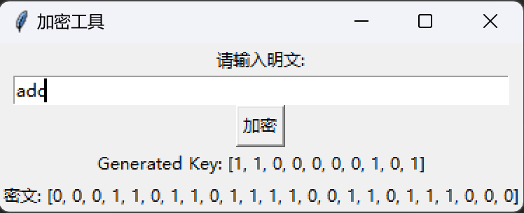

解密过程

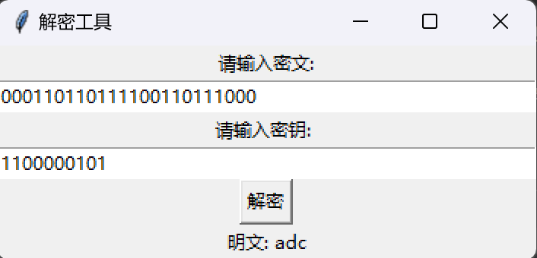

接口有DECRIPTION和ENCRIPTION两个类